Altruisme et Systèmes Multi-Agents
Par Chat Noir
Encadré par Rivière Jérémy
2021
Table des matières
Résumé du document : 3
1 Introduction : 4
2 Étude : 5
2.1.1 L’altruisme faible: 5
2.1.2 Différentes implémentations: 6
2.2.1 L’altruisme fort: 9
2.2.2 Différentes implémentations: 9
3 Conclusion : 14
4 Bibliographie : 15

Résumé du document :
L’étude présentée dans ce document s’intéresse à l’altruisme dans les systèmes multi-agents. Divers papiers seront étudiés afin de déterminer une classification possible de l’altruisme, et d’essayer de comprendre les différentes implémentations existantes dans ce domaine. Quatre méthodes d’implémentations ont été illustrées dans ce document, choisies pour être les plus explicites et représentatives parmi les papiers lus lors de l’étude.
Mots clés : Altruisme, Systèmes multi-agents, Altruisme fort, Altruisme faible, coopération, Satisfaction, But.

1 Introduction :
Le robotique est, depuis les années 60, entrée dans une phase d’essor formidable. Des machines pilotées par l’humain, nous sommes passé à des robots entièrement autonomes, pouvant choisir leur propre chemin pour réaliser des tâches, et ne notifier un utilisateur humain que lors de la complétion de celle-ci. Au fil du temps, les robots ont pu, avec l’accessibilité financière croissante, devenir plus spécifiques à certaines tâches, et réduire en taille. L’émergence de ce types de robot permit d’envisager des systèmes plus larges, regroupant de nombreux robots agissant en coopération pour effectuer un travail. Ces robots, multiples et indépendant formant un tout, sont appelés « agents », et les systèmes dans lesquels ils évoluent, des Systèmes Multi-Agents (SMA).
Dans ces systèmes, où les agents évoluent de manière aveugle aux autres, ne se concentrant que sur leur propre tâche de laquelle résultera une émergence (phénomène qui ne se produit que lors de la simulation d’un SMA, dans lequel le tout forme un comportement particulier, tel que les chemins de fourmis), des conflits sont voués à apparaître. Une coordination est donc nécessaire, tout en empêchant une centralisation des informations, afin que chaque agent puisse garder un pouvoir égal sur le système.
Inspiré des modèles comportementaux des animaux, les chercheurs dans le domaine ont donc décidé d’inclure à leurs agents le concept d’altruisme. Selon le dictionnaire Larousse, l’altruisme est le « Souci désintéressé du bien d'autrui ». Nous allons, dans cette bibliographie, vérifier si cette définition de l’altruisme s’applique aux agents dans les systèmes SMA, et essayer de spécifier la définition qui peut être donnée. Nous allons également essayer de comprendre et recenser les différents moyens d’implémentation existants dans les travaux scientifiques afin de simuler l’altruisme.
Afin de pouvoir évaluer l’étendu des recherches sur le sujet, une courte recherche sur la site scorpus.com permet d’avoir une idée du nombre de publications. Avec une association de mots-clés, nous parvenons à trouver plus de 5,300 articles concernant l’altruisme et la coopération dans les modèles SMA. Le sujet n’est donc pas nouveau, ni inconnu au monde scientifique, et avec l’avènement de la miniaturisation robotique (par exemple, les nanomachines), le sujet ne peut que se développer dans les années à suivre.
L’article "Population Viscosity and the Evolution of Altruism", par Mitteldorf and Wilson publié dans Journal of Theoretical Biology [1] dit : « Under these conditions, population viscosity can support the selection of both weak and strong altruism. », indiquant l’existence de plus d’un type d’altruisme. Nous allons donc former un plan concentré sur l’étude de ces deux types d’altruisme, l’altruisme dit « Fort », et l’altruisme « Faible ». Nous pouvons définir l’altruisme « faible » comme étant un altruisme limité, dans lequel un agent décidera de poursuivre son but, ou de l’abandonner pour laisser s’effectuer celui d’un autre agent, tandis que l’altruisme « fort » consistera a un comportement plus complexe, prenant en compte différents paramètres afin de prendre une initiative, et même d’aider activement un autre agent à accomplir son but. L’altruisme faible est donc binaire, là où l’altruisme fort propose un système de décision plus complexe.

2 Étude :

2.1.1 L’altruisme faible:
Dans son papier « Psychological Altruism, Evolutionary Origins, and Moral Rules » [3], Philip Kitcher nous propose un modèle illustratif afin de nommer les différents types d’altruisme.
Prenons un tas d’objets, par exemple, de la nourriture, et deux agents A et B. Lorsque A est seul, son option préférée sera de prendre toute la nourriture pou lui même, afin d’avoir une satisfaction complète. Introduisons maintenant un agent B, du même type que l’agent A, et ayant donc également pour but d’obtenir de la nourriture. L’altruisme sera donc défini par le fait que A, ayant vu l’agent B, ne souhaite plus consommer toute la nourriture, mais veut plutôt la partager avec l’agent B. De même, l’agent B souhaite aussi partager cette nourriture avec A. A n’est pas au courant du fait que partager la nourriture avec B remplira un but plus grand que son propre objectif personnel, par exemple, la survie d’un plus grand nombre d’agents. A ne dispose donc d’aucune informations le poussant à considérer les besoins de B comme un but à satisfaire un lui même, mais partagera néanmoins la ressource. Voilà ce qu’est l’altruisme : une évaluation différente d’une action lors de la présence d’un autre agent, sacrifiant de la satisfaction personnelle pour un autre agent sans indication de récompense.
De cette définition découle deux sous définitions possible à l’altruisme, l’altruisme fort, et faible. Ce même article donne pour exemple d’altruisme fort les conditions suivantes :
- Soit une situation C, A classe l’objectif Oi au dessus de l’objectif Oj
- Dans la situation C*, semblable à C excepté par le fait que les actions possibles de A n’ont aucun impact sur le bien-être de B, A placerai l’analogue de Oj, O*j au dessus de l’analogue de Oi, O*i
- Le rang de Oi au dessus de Oj est expliqué par la perception par A des préférences de B
- Le classement de Oi au dessus de Oj est indépendant des attentes de A par rapport aux actions futures de B (en particulier les actions qui bénéficieraient A).
Ce type d’altruisme est défini par l’auteur comme un altruisme « faible », car il peut être satisfait par un simple échange des préférences avec la prise en acompte des préférences de B. Lors de la seconde partie, nous prendrons le même article afin de définir l’altruisme fort.
Un altruisme faible présente donc uniquement deux états possibles pour l’agent : remplir son propre objectif, ou préférer un objectif alternatif unique, l’état actuel étant évalué par la présence d’un autre agent. L’article [4], « Weak Interaction and Strong Interaction in Agent Based Simulations » par Fabien Michel, Abdelkader Gouaich et Jacques Ferber propose de considérer le simple mouvement comme étant une interaction faible, requièrent de l’altruisme, expliquant que l’espace peut être considéré comme une ressource à partager entre les agents, dont la présence d’un agent B change le but « avancer tout droit » par « éviter une collision ».

2.1.2 Différentes implémentations:
La première implémentation proposée est celle de Lucidarme, Simonin, et Liegeois, dans leur article « Implementation and Evaluation of a Satisfaction/Altruism Based Architecture for Multi-Robot Systems », [5]. Cette méthode semble être, de loin, la plus rependue, et la plus simple d’utilisation.
Ce modèle propose une coopération « située » entre les agents. Des signaux sont alors échangés entre les agents et leurs voisins directs afin de générer un flot, et une coopération. Chaque agent est pourvu d’une satisfaction personnelle P, avant de Pmax à -Pmax. Cette valeur est mise à jour par l’avancement vers la complétion de la tâche, et est constamment mise à jour. Deuxièmement, un indicateur de coopération I, encore une fois signé, qui désignera le signal envoyé aux agents voisins, un signal positif pour attirer les autres agents à soi, et négatif pour les repousser. La Figure 1. propose un exemple de situation de blocage, indiquant le seuil auquel l’agent sera « frustré », et enverra un signal répulsif.
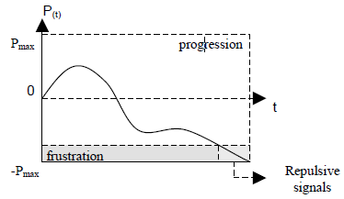

Figure 1 : Simulation de satisfaction personnelle, tirée de [5]
Les agents recevant le signal décideront alors d’avoir un comportement altruiste basé sur la puissance du signal I reçu, qui générera un vecteur de déplacement. Si plusieurs signaux sont reçus, alors l’agent décidera du comportement à adopter selon le signal I le plus puissant. Cette formation de vecteur marche pour les signaux attractifs,mais également répulsifs. L’exemple d’étude donné est celui d’un cul-de-sac. L’agent le plus au fond se retrouvera bloqué en premier, et diffusera un signal I répulsif, qui sera passé à l’agent 2. Il souhaitera alors céder le passage, mais sera lui aussi bloqué. La diffusion du signal se fera alors en continu jusqu’au dernier agent, qui sortira et laissera la place à tous les autres agents pour sortir.

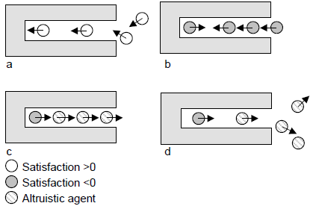

Figure 2 : Principe de diffusion d’un signal répulsifs, tirée de [5]
Les chercheurs ont ensuite décidé d’expérimenter leur modèle en temps réel, avec des robots physiques. Ils ont donc construit un couloir fermé aux deux bouts, afin d’étudier l’évolution de la satisfaction des deux agents.
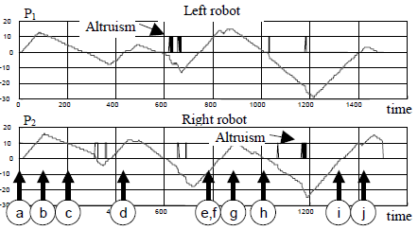

Figure 3 : Evolution de la satisfaction lors d’une étude physique, tirée de [5]
Le modèle fût ensuite simulé avec un environnement plus complexe, et des agents plus nombreux. La communication étant normalisée, tous les agents sont donc capable de communiquer par signaux sans avoir été préalablement synchronisé, et ce grâce à un système de broadcast. L’évolution de la satisfaction des études physiques prouve également qu’une résolution de blocages spatiaux est un succès. Les agents sont donc dirigés par un unique vecteur modifié selon leur but initial, et les signaux reçus de leurs paires.

Une deuxième implémentation possible est celle proposée par Mitteldorf & Wilson dans « Population Viscosity and the Evolution of Altruism », [1]. L’action est ici mise sur les relatifs, par un voisinage des agents. Plutôt que d’indiquer un espace libre dans lequel évoluent les agents, ils sont ici confinée à une grille 200x200. Les agents ne sont plus tous semblables, comme ça a été le cas auparavant, mais séparés en deux classes. Les agents altruistes (A), et égoïstes (S). Une case de la grille peut donc être occupée par l’un de ces agents, ou bien être vide (V). Le but de ce modèle est alors d’évaluer la possibilité, ou non, de subsistance d’agents altruistes dans un environnement qui leur est, par nature, hostile.
Pour ce faire, l’occupant d’une case à un temps t+1 est déterminé par l’occupant actuel, ainsi que ses voisins directs, c’est à dire ces quatre cases en forme de « + » autours de la case actuelle. Ce sont les voisins Von Neumann. Une loterie est ensuite organisée pour décider l’enfant qui prendra la place de la cellule, et ce grâce à un système de poids donnés aux participants. La force d’un agent S est de 1, la plus forte possible, et celle d’un agent altruiste est de 1-c, c représentant le coût de son altruisme à un agent A. Afin de donner une force aux agents A, un effet de troupeau est ajouté, par la variable b, additionnée au poids de la cellule. Cette variable est évolutive avec le nombre de voisins altruistes présents. Ainsi, une population entièrement altruiste évoluera tout de même de par leur densité de population, ne laissant pas d’espaces vides.
Le modèle tel que présenté a été étudié en 1992 par Wilson, Pollock & Dugatkin dans leur papier « Can altruism evolve in purely viscous populations? » [2], et s’était retrouvé non conclusif pour une survie des agents A. Les auteurs ont alors décidé de transformer les cases vides (V), en agents, et de leur donner également une possibilité de se reproduire. Il a donc fallu décider de leur poids. Les tests ont indiqué qu’un poids >1 « tueraient » l’entièreté du tableau. Un système de « maladie[s] ou catastrophe[s] naturelle[s] ou changement[s] de saison[s] tuant une grande proportion d’individus » a été mis en place. Le but était alors de vider le tableau périodiquement afin de faire de la place pour une évolution de la population.
Ce qui ressortit de cette expérience est une ségrégation des populations, formant des « patches » d’agents A et S. Les agents A ayant un taux de reproduction plus rapide, parviennent donc à être assez nombreux lorsque les deux se rencontrent pour pouvoir leur tenir tête et subsister. Les résultats selon le type d’élagage (aléatoirement, central à la grille, ou sur les bords) sont consistants par une formation de groupes d’agents bien séparés. Le résultat étant optimal lorsque nous utilisons une valeur proche de b=5c.
L’altruisme, qui ne se formait pas avec une densité de population fixe sur le modèle de 1992, se trouve à présent confirmé comme viable dans un environnement hostile, et ce grâce à une densité de population variable.

2.2.1 L’altruisme fort:
Toujours dans « Psychological Altruism, Evolutionary Origins, and Moral Rules » de Philip Kitcher [3], une définition de l’altruisme fort nous est proposée : « To generate a stronger conception, suppose that the values assigned to all of the options available in cases where B is present are functionally related to the values asigned when B is absent and to A's perception of B's valuations. […] (The latter condition is intended to differentiate altruists who take others'values into account in a positive way, from the spiteful for whom others' wants cause a lowering of the associated value.) ». En claire, contrairement à l’altruisme A se contenant d’échanger ses priorités d’objectif selon la présence d’un agent B ou non, l’altruisme fort permet un comportement plus complexe, voire heuristiques.
Un agent prendra alors en compte les disposition d’un autre agent afin de choisir une action possible parmi un groupe d’actions qui lui sont proposées. Un agent pourra alors non seulement abandonner sa tâche, mais aussi activement aider un autre agent à réaliser la sienne, et traiter des signaux plus complexes.
Naturellement, un système d’altruisme fort permet d’engager différents types d’agents ensembles, ne se contentant pas de faire une loterie entre eux pour décider du gagnant, mais d’activement modifier leur comportement selon l’agent trouvé en face d’eux. Les agents ne sont donc plus seulement réactifs, mais deviennent des intelligences artificielles à part entière. Plutôt que simplement une histoire de priorités, ils coopèrent maintenant réellement entre eux (ou non, nous y reviendrons) afin d’accomplir une tâche.

2.2.2 Différentes implémentations:
Un cas classique d’étude de systèmes d’altruisme complexe est la « box-pushing tast », ou BPT, dans laquelle des agents devront coopérer pour pousser une boite (supposée trop lourde pour un seul agent) vers un point cible T. Ce cas est traité dans le papier « Hybrid Behavioral Control Architecture for the Cooperation of Minimalist Mobile Robots », de Lounis Adouane et Nadine Le Fort-Piat [6]. Le modèle de pilotage des robots est plus complexe que précédemment, où plutôt que simplement faire voyager un agent en allez-retours d’un point A vers un point B, ici deux méthodes sont combinées. Premièrement un voyage par champs de potentialités, attractifs, et négatifs. Deuxièmement, un pilotage par placement de moteurs, par principes de schémas de moteurs. Cette étude innove par l’utilisation de ces deux modes de déplacement des agents, citant un nombre d’expériences précédemment réalisées par d’autres chercheurs avec des méthodes différentes.
Les agents utilisés sont des robots Alice, disposant de senseurs courts (4cm) leur permettant de ne détecter un obstacle que très tardivement, et leur donnant ainsi une information très localisée. Les Alices sont donc obligées d’utiliser un système de signaux afin de se guider les uns les autres. La boite émet néanmoins un signal infra-rouge constant afin d’attirer les agents à elle.
Parmi leurs comportement notables, les Alices utilisent un angle Roh afin de se placer correctement en relation avec la boite par rapport à la cible vers laquelle elle doit être poussée. Si cet angle est mauvais, alors le Alice se repositionne, sinon, elle décide de pousser la boite. Une fois l’agent placé, il émet un signal altruiste. Ceci crée alors un champ attractif pour les autres agents, leur indiquant la zone privilégiée qu’ils doivent atteindre. Les autres agents commenceront alors à se diriger vers le signal attractif le plus puissant, et émettrons eux même un signal répulsif lorsqu’ils se retrouverons entre la boite et la cible, indiquant aux autres agents qu’ils ne sont pas dans la zone privilégiée.
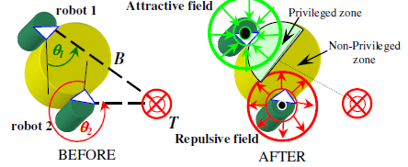

Figure 4 : Comportement des champs attractifs et répulsifs, tirée de [6]
Afin d’éviter les bruits de communication, un système de hiérarchie de priorité des comportements est mis en place. Toutes les commandes sont reçues par les agents, qui pondèrent ensuite leur importance. Cela crée une « architecture submissive », échelonnée. Il est alors possible de modifier ces poids afin de contrôler le comportement des agents. Par exemple, il est possible, par modification d’attraction vers la boite, d’élargir ou de rétrécir la zone privilégiée.
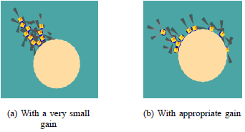

Figure 5:Influence du gain sur le comportement « Évitement d’obstacle » sur la zone privilégiée, tirée de [6]
Après simulation de modèle avec un nombre N de robots, il s’avère que le temps d’exécution de la tâche décroît à mesure que N accrois. Cependant, naturellement, lorsque le nombre nécessaire de robots pour déplacer la boite (Nc) accroît, alors le temps pour compléter la tâche accroît aussi. Un nombre N optimal a également été découvert par les chercheurs pour la complétion de la tâche, au-delà duquel peu de gain est fait sur la durée d’exécution. Les chercheurs en concluent donc que le modèle hybride proposé est optimal pour la résolution d’une tâche complexe telle que le BPT. L’utilisation des agents comme relais de signaux altruistes pour former des champs de potentialité constamment en mouvement prouve être un système très robuste.
Le papier « Learning and stabilization of altruistic behaviors in multi-agent systems by reciprocity », par Zamora, Millán et Murciano [7], s’emploie à étudier l’évolution de comportement dans une société devant récolter des objets et les ramener à une base. Quatre agents sont placés dans un environnement avec des obstacles, et ont pour but de transporter des objets vers le coin supérieur droit de l’environnement.
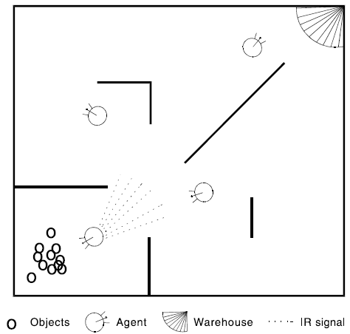

Figure 6 : Exemple d’environnement, tirée de [7]
Trois comportements sont décrits. Les agents peuvent être altruistes, égoïstes, ou pratiquer un altruisme réciproque (nous appellerons ces agents simplement « réciproques »). Les agents dont considérés aveugle du système. Le but étant de rapporter le plus d’objets possibles à la base, mais les agents ne connaissent que leur propre score, et pas celui de leurs congénères. Un système d’évolution par amélioration personnelle conduisant à l’amélioration des performances du groupe entier est alors envisagé.
Les agents communiquent entre eux par signaux infra-rouges, pouvant envoyer divers signaux, et reçoivent constamment un signal de la base, leur permettant de se positionner. Les signaux sont les suivants :
- Un signal de pétition, demandant aux autres agents de lui indiquer la position d’un objet
- Un signal de donation, répondant à un signal de pétition reçu, dans lequel un agent informera de la présence d’un objet
- Un signal relay, servant de « remerciement » par l’agent ayant envoyé la pétition de la collaboration de l’agent donateur, lui permettant d’arrêter son signal, et de reprendre sa tâche.
Les trois types d’agents utilisent ces signaux différemment. Un agent altruiste utilisera les trois signaux, répondant à toutes les demandes de pétitions de n’importe qui. Les agents égoïstes, eux, ne répondront jamais aux appels à pétitions, et n’enverrons pas non plus le signal relay à l’agent qui les a aidé, l’obligeant à attendre la fin d’un timer pour arrêter le broadcast de son signal, et se remettre en route. Et enfin, les agents réciproques se comporteront comme les agents altruistes, à cela prêt que lorsqu’il atteint la fin du timer de son signal, si il n’a pas reçu le relay de l’agent demandeur, alors il le placera sur sa liste comme « égoïste », et refusera de répondre à ses appels à l’aide suivants. Ils n’aideront donc que les agents altruistes et réciproques.
Lorsqu’un agent n’a pas d’objet, et qu’il perçoit un signal donateur, il le suivra jusqu’à apercevoir un objet. Si il est en recherche, et ne voit pas d’objet, alors, il enverra un signal de pétition afin d’avoir de l’aide des autres agents. Si un agent a reçu un signal de pétition (et qu’il n’est pas égoïste), alors lorsqu’il verra un objet, il enverra un signal de donation. Enfin, lorsqu’un agent perçoit un objet, il envoie un signal relay pour indiquer aux agents donateurs de reprendre leur tâche.
A chaque nouveau tour de boucle de l’apprentissage, un agent comparera son score (le nombre d’objets rapportés dans le temps imparti) à ses précédents scores. Il décidera alors de modifier son comportement afin d’essayer d’avoir un score supérieur, notamment en changeant de classe d’agent. Quatre environnements sont proposés. L’environnement A, placent tous les objets ensembles dans un coin difficilement accessible, comme c’est le cas pour la figure 6, l’environnement B, les répartissant à équidistance les uns des autres sur le plateau, l’environnement C, initialement semblable à l’environnement A qui, au bout de 900 tours, se transformera en l’environnement B, et enfin, l’environnement D, miroir à l’environnement C. L’équipe initiale est initialisée comme entièrement altruiste.
Dans ce type d’environnement, un agent finira forcement par essayer d’augmenter son score en devenant égoïste, afin de profiter des agents altruistes. Son score augmentera énormément, au détriment du score des trois autres agents qui, eux aussi, essayeront l’égoïsme, rendant tous les agents aveugles. Un score maximal est donc trouvé pour l’environnement A lorsque tous les agents se retrouvent réciproques. Une entraide complète est donc trouvée entre les agents, sans qu’aucun ne puisse profiter des autres. En revanche, dans l’environnement B, les agents peuvent facilement trouver les objets eux même, leur faire faire des communications inutiles les ralentie seulement. L’optimal de l’environnement B est donc une équipe complètement égoïste. Les auteurs qualifient cette perte de temps comme une « coopération inutile ». Pour les environnements C et D, les agents commencent leur entraînement pour se retrouver comme dans la situation pour les environnements A et B, respectivement, mais lors du changement, après un petit temps de confusion et d’adaptation, ils finissent par adopter le comportement final correspondant à leur nouvelle situation.
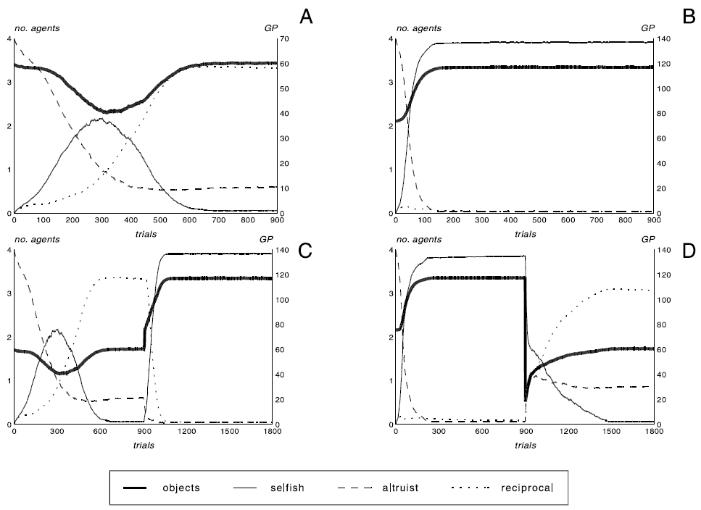
Figure 7 : Evolution de la population d’agents sur 1800 essais, tirée de [7]
Il en découle donc que l’hypothèse des chercheurs s’est trouvée juste : Le comportement de la population d’agent évolue de la même façon qu’un comportement évoluerai dans une société animale. L’altruisme n’est donc pas forcement pour un but global invisible à l’individu, mais peut servir un but personnel également si l’environnement est propice, et l’altruisme retourné.

3 Conclusion :
L’altruisme dans les systèmes multi-agents est donc une question complexe, qu’il est possible de diviser en de nombreuses sous-espèces, et encore plus nombreuses sous-implémentations. Par exemple, pour l’article « Hybrid Behavioral Control Architecture for the Cooperation of Minimalist Mobile Robots » [6], quatre sources précédents sur l’étude du même problème sont citées, toutes proposant des implémentations différentes pour résoudre le problème posé. La solution pour implémenter l’altruisme n’est donc pas simple, mais elle est néanmoins divisible en deux catégories : faible, et forte.
Il serait presque équivalent de renommer ces deux catégories en « simple » et « complexe », tant l’altruisme fort est une évolution directe de l’altruisme faible. Ce dernier codant ses comportement quasi de manière réactive, tandis que le second adopte une approche plus proche de l’intelligence artificielle, proposant des entraînements pour que les agents s’améliorent d’eux mêmes, et des comportements heuristiques complexes prenant en compte leur environnement de manière plus éveillé. Preuve en est du nombre de capteurs souvent plus élevés dans les systèmes forts. Le tableau ci-dessous permet de rassembler les articles selon leurs point communs
Caractéristique  \\\\\\\\\\\\\\\\\\\\\\\  Article | Communication par broadcast | Satisfaction personnelle | Communication par infra-rouge | Séparation Altruistes/  Égoïstes | Type d’altruisme
(1) | V | V | X | X | Faible
(2) | X | X | X | V | Faible
(3) | V | X | V | X | Fort
(4) | V | V | V | V | Fort

(1) « Implementation and Evaluation of a Satisfaction/Altruism Based Architecture for Multi-Robot Systems »
(2) « Population Viscosity and the Evolution of Altruism »
(3) « Hybrid Behavioral Control Architecture for the Cooperation of Minimalist Mobile Robots »
(4) « Learning and stabilization of altruistic behaviors in multi-agent systems by reciprocity »
Il apparaît que les systèmes forts utilisent un système de communication plus complexe que leur équivalents simples, avec l’utilisation de systèmes infra-rouges. La présence d’une satisfaction personnelle est également beaucoup apparue lors de mes recherches, et elle est trouvable ici dans un système faible, et fort. Cela prouve qu’il s’agit là d’une méthode d’implémentation fiable, pouvant être utilisée à tous les niveaux de complexité.
Par les expériences, il est démontré que le comportements d’agents séparés en agents altruistes et égoïstes propose un miroir de la réalité de l’altruisme en biologie, et permettrai peut être d’indiquer la raison de la présence de l’altruisme dans l’évolution animale. Quand bien même l’altruisme ne profite pas à l’individu de manière directe, il permet néanmoins au tout de subsister plus efficacement contre une population purement égoïste qui, sans les agents altruistes, auraient du mal à subsister. Un équilibre est donc trouvé entre ces deux types de population, permettant de modéliser avec les SMA le système complexe de la vie animale, et de l’évolution de l’altruisme.

4 Bibliographie :
[1] Mitteldorf and Wilson, 2000, "Population Viscosity and the Evolution of Altruism", Journal of Theoretical Biology, v.204, pp.481-496.
[2] Wilson, D.S. Pollock, G.B. & Dugatkin, L.A. 1992 “Can altruism evolve in purely viscous populations?” Evol. Ecology 6:331-341.
[3] Kitcher, Philip. “Psychological Altruism, Evolutionary Origins, and Moral Rules.” Philosophical Studies: An International Journal for Philosophy in the Analytic Tradition, vol. 89, no. 2/3, 1998, pp. 283–316. JSTOR, www.jstor.org/stable/4320823.
[4] Michel, Fabien & Gouaich, Abdelkader & Ferber, Jacques. (2003). “Weak Interaction and Strong Interaction in Agent Based Simulations.” 2927. 43-56. 10.1007/978-3-540-24613-8_4.
[5] Lucidarme, Philippe & Simonin, Olivier & Liegeois, A. "Implementation and Evaluation of a Satisfaction/Altruism Based Architecture for Multi-Robot Systems". IEEE International Conference on Robotics and Automation, pp 1007 - 1012 vol.1 (2002)
[6] Lounis Adouane, Nadine Le Fort-Piat. "Hybrid Behavioral Control Architecture for the Cooperation of Minimalist Mobile Robots". ICRA’04, International Conference On Robotics And Automation, 2004, New Orleans, United States.
[7] Zamora, J., Millán, J. R., & Murciano, A. (1998). "Learning and stabilization of altruistic behaviors in multi-agent systems by reciprocity" Biological Cybernetics, 78(3), 197–205

